会員各位
平成２７年４月吉日
一般社団法人高齢者住宅推進機構

一般社団法人 高齢者住宅推進機構
第１９回定例セミナーのご案内

拝啓 時下ますますご清祥のこととお慶び申し上げます。平素から会員の皆様におかれましては当機構業務にご理解ご協力を賜り厚くお礼申し上げます。
セミナーにおきましては、会員による「セミナー準備ワーキンググループ」を設置し、会員の皆さまのニーズに合ったセミナーを開催できるよう意見交換・調査・視察などを実施しております。今年度の定例セミナーのテーマは昨年に引き続き「より良質なサービス付き高齢者向け住宅の供給を目指す」と設定致しております。
今年度第１回目のセミナー（第19回セミナー）は、下記のとおり厚生労働省と国土交通省から高齢者向け住宅に関わる施策、制度改正などをご講演いただく大変貴重なセミナーとなっております。
万障お繰り合わせの上、ご参加いただきますようご案内申し上げます。
お申し込みは参加申込書にご記入の上、e-mailまたはＦＡＸにて頂きますようよろしくお願い申し上げます。
敬具
記

テーマ「より良質なサービス付き高齢者向け住宅の供給を目指す」
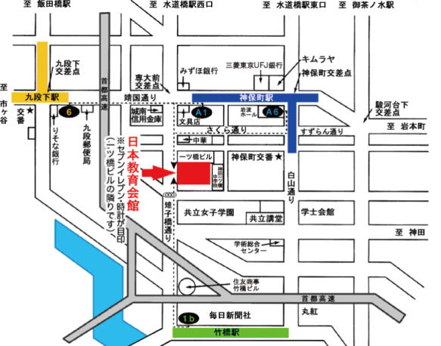
日時 平成２７年５月２９日（金）１４：００～１７：００
会場 日本教育会館 ７Ｆ中会議室
東京都千代田区一ツ橋２－６－２
http://www.jec.or.jp/koutuu/
神保町駅 Ａ１ 徒歩３分（都営地下鉄新宿線・東京メトロ半蔵門線）
竹橋駅 北の丸公園出口 徒歩５分（東京メトロ東西線）
九段下駅 ６番出口 徒歩7分（東京メトロ東西線）

講演１．「サービス付高齢者向け住宅の整備等のあり方に
関する検討会（中間とりまとめ）の概要」（仮題）
国土交通省 住宅局 安心居住推進課
課長補佐 川田 昌樹 氏

講演２．「平成２７年度介護報酬改正及び地域における医療介護の総合的確保」（仮題）
厚生労働省 老健局 老人保健課 介護保険データ分析室 室長 森岡 久尚 氏

講演3．「介護保険制度の改正及び地域包括ケアシステムの構築」（仮題）
厚生労働省 老健局 高齢者支援課 課長補佐 橋口 真依 氏

※講師、演題は変更する場合がありますことをご了承願います。

※できるだけ多くの会員各位に参加していただきますよう、当分の間、正会員・情報会員はともに参加者数に関わりなく参加費を無料とします。なお、一般の方は、1社につき10,000円といたします。

【お問合せ先】 一般社団法人 高齢者住宅推進機構 事務局
〒104-0032 東京都中央区八丁堀2-20-9京橋第八長岡ビル４階
TEL.03(6682)3685 FAX.03(6686)1411
E-mail:info@shpo.or.jp http://www.shpo.or.jp

※事務簡素化のため参加票の発行はいたしません。当日受付にて会社名とお名前をお伝えください。
＜第１９回定例セミナー参加申込書＞

一般社団法人 高齢者住宅推進機構 事務局 宛
ふりがな |  |  |  |  |  |  |  |  | 該当する欄に☑を  付けてください。
法人名（会員名） |  |  |  |  |  |  |  |  | □会 員  □一 般
※一般の方は請求書の送付方法どちらかに印を付けてください。 |  |  |  |  |  |  | □メールに添付  □郵 送
ふりがな
お名前
所属・役職名
ご連絡先 | ＴＥＬ |  |  |  |  | ＦＡＸ
 | Ｅ-mail
 | 住 所 | 〒
都道
府県
ふりがな
お名前
所属・役職名
ご連絡先 | ＴＥＬ |  |  |  |  | ＦＡＸ
 | Ｅ-mail
 | 住 所 | 〒
都道
府県
ふりがな
お名前
所属・役職名
ご連絡先 | ＴＥＬ |  |  |  |  | ＦＡＸ
 | Ｅ-mail
 | 住 所 | 〒
都道
府県
ご記入頂きました連絡先に、当機構が開催するセミナー等のご案内を配信させていただく場合がございます。
FAXまたはE-Mailにてお申し込みください。 ＦＡＸ．０３－６６８６－１４１１ E-mail．info@shpo.or.jp

